第1章 Git

1.1Git简介
Git是目前世界上最先进的分布式版本管理系统，可以有效、高速地处理项目版本管理。Git是Linus Torvalds为了帮助管理Linux内核开发而开发的一个开源的版本控制软件。
图1为Git工作流程图。
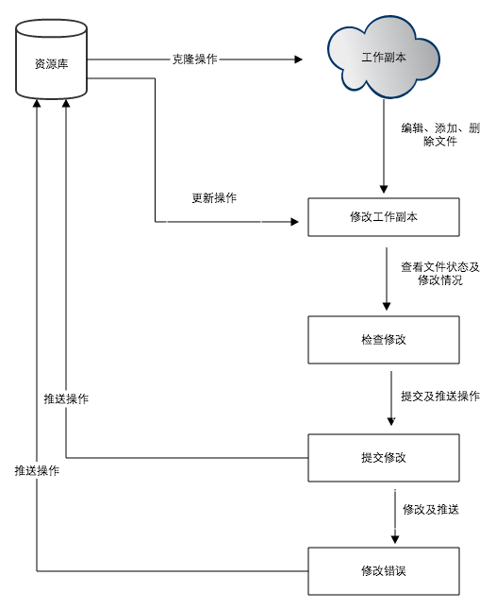
图 1 Git工作流程图

1.2Git安装
Git目前支持在Linux/Unix、Solaris、Mac以及Windows平台上运行，并为各平台提供了安装包，下载地址为http://git-scm.com/downloads，如果你的电脑已经安装Git软件，你可以通过Git软件运行以下指令获取最新的开发版本：
git clone https://github.com/git/git
安装步骤可参照https://www.runoob.com/git/git-install-setup.html
如果你的平台是Windows，安装好Git后就可以使用命令行的Git工具（Git Bash，ssh客户端），另外还提供了图形界面的Git（Git GUI）项目管理工具，你可以在开始菜单里找到“Git”->“Git Bash”，然后通过linux指令cd到你想去的路径，当然也可以在Windows下去到你想要工作的路径，点击鼠标右键，选择“Git Bash Here”，即可弹出Git命令窗口。
当然，熟悉linux shell指令对你更好地使用ssh客户端帮助会很大。

1.3Git配置使用
Git提供了一个叫做git config的工具，可用于配置或读取相应的工作环境变量，这些环境变量决定了Git在各个环节的具体工作方式和行为。
这些环境变量可以存放在以下三个不同的地方：
· /etc/gitconfig文件：系统中对所有用户都普遍使用的配置，若使用git config下的--system选项，操作的就是这个文件；
· ~/.gitconfig文件：用户目录下的配置文件，只适用于该用户，使用git config下的--global选项，操作的是这个文件；
· 当前项目的Git目录中的配置文件（即工作目录中的.git/config文件）：这里的配置仅仅针对当前项目有效。
每一个级别的配置都会覆盖上层的相同配置，所以.git/config里的配置会覆盖/etc/gitconfig中的同名变量。
而在Windows系统下，Git会找寻用户目录下的.gitconfig文件。主目录即$HOME变量指定的目录，一般都是C:\Documents and Settings\$USER。
此外，Git 还会尝试找寻 /etc/gitconfig 文件，只不过看当初 Git 装在什么目录，就以此作为根目录来定位。
·配置用户信息
配置个人的用户名及邮件地址：
$git config --global user.name “your name”
$git config --global user.email “your email”
·文本编辑器
Git默认的文本编辑器一般是vim，当然，如果你有其它偏好，比如Emacs，可以重新设置：
$git config --global core.editor emacs
·差异分析工具
在解决合并冲突时选择使用哪种差异分析工具，可通过以下指令配置，如选择使用vimdiff：
$git config --global merge.tool vimdiff
·查看配置信息
要检查已有的配置信息，可使用以下命令：
$git config --list
如果你看到了重复的变量名，说明其来自不同的配置文件，比如/etc/gitconfig和~/.gitconfig，不过Git最终只采用最后一个。

1.4Git工作区、暂存区和版本库
·工作区：本地电脑上的工作目录。
·暂存区：stage或index，一般存放于.git目录下的index文件（.git/index），所以我们把暂存区有时也称为索引（index）。
·版本库：工作区的隐藏目录.git。
下图2展示了工作区、暂存区及版本库之间的关系。
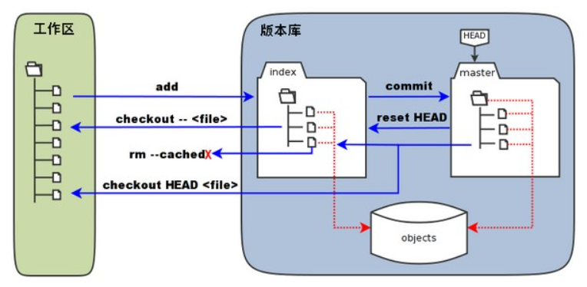
图 2工作区、暂存区及版本库间的关系图
·图中左侧是工作区，右侧为版本库。在版本库中标记为“index”的区域为暂存区（stage/index），标记为“master”的区域为master分支所代表的目录树。
·可以看到，图中右侧“HEAD”实际是指向master分支的一个“游标”。所以，图示的命令中出现HEAD的地方可以用master来代替。
·图中的objects表示的区域为Git的对象库，实际位于“.git/objects”目录，里面包含了创建的各种对象及内容。
·当对工作区修改（或新增）的文件执行git add命令时，暂存区的目录树将被更新，同时工作区修改（或新增）的文件内容被写入到对象库中的一个新的对象，而该对象的ID被记录在暂存区的文件索引中。
·当执行提交（git commit）操作时，暂存区的目录树写到版本库（对象库）中，master分支会做相应的更新。即master指向的目录树就是提交时暂存区的目录树。
·当执行git reset HEAD命令时，暂存区的目录树会被重写，被master分支指向的目录树所替换，但是工作区不受影响。
·当执行git rm --cached <file>命令时，会直接从暂存区删除文件，工作区不做改变。
·当执行git checkout .或git checkout -- <file>时，会用暂存区全部或指定的文件替换工作区的文件，这个操作会清空工作区中未添加到暂存区里的改动，注意使用。
· 当执行git checkout HEAD .或git checkout HEAD <file>命令时，会用HEAD指向的master分区中的全部或者部分文件替换暂存区和工作区中的文件。这个命令也是极具危险性的，因为不但会清楚工作区中未提交的改动，也会清楚暂存区中未提交的改动。

1.5Git创建仓库
了解了以上Git工作流程后，就可以创建Git仓库开始体验Git在版本管理上带来的便捷。
可以使用已经存在的目录作为Git仓库。
git init
Git使用git init命令来初始化一个Git仓库，Git的很多命令都需要在Git仓库中运行，所以git init可以算是使用Git的第一个命令，在执行完该命令后，Git仓库会在当前目录下生成一个.git目录，该目录包含了资源的所有源数据，其它的项目目录保持不变。
如果当前目录下的文件需要纳入版本控制，需要使用git add指令告诉Git开始对这些文件进行跟踪，然后提交。
$git add *.c
$git add README
$git commit -m “这里是提交说明”
以上命令会将.c结尾的文件及README提交到仓库。
注：在 Linux 系统中，commit 信息使用单引号‘’，Windows 系统，commit 信息使用双引号“”
git clone
可以使用git clone从现有仓库中拷贝项目，命令格式为：
git clone <repo> #<repo>为Git仓库名
如果需要拷贝到指令的目录，可以使用：
git clone <repo> <directory> #<directory>为本地目录
eg:
拷贝Ruby语言的Git仓库Grit，可以使用以下命令：
$git clone git://github.com/schacon/grit.git
当然，如果要自己定义新建项目名，可以在上面的命令末尾指定新的名字：
$git clone git://github.com/schacon/grit.git mygrit
git config
用于配置Git
git config --list #显示当前的git配置信息
编辑配置项
git config -e #针对当前仓库
git config -e --global #针对系统上所有仓库
设置提交代码时的用户信息
git config --global user.name “your name”
git config --global user.email “your email”
如果去掉--global，则只对当前仓库有效。

1.6Git基本操作
Git的工作就是创建和保存项目的快照和之后的快照进行对比。
其常用的指令包括以下6个：git clone、git push、git add、git commit、git checkout、git pull。
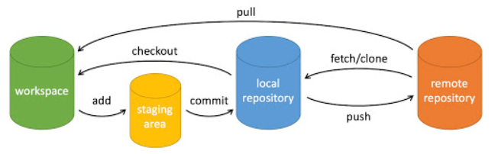
图 3 Git工作原理图
图3展示了Git工作的原理，及各指令对应的各工作区间的操作关系。
其中：
·workspace：工作区
·staging area：暂存区/缓存区
·local repository：版本库或本地仓库
·remote repository：远程仓库
表1列出了有关创建与提交项目的快照的命令。
表 1 创建与提交项目快照指令
指令 | 说明
git add | 添加文件到仓库
git status | 查看仓库当前的状态，显示有变更的文件
git diff | 比较文件的差异，即暂存区和工作区的不同
git commit | 提交暂存区到本地仓库
git reset | 回退版本
git rm | 删除工作区文件
git mv | 移动或重命名工作区文件

表2列出了提交日志所用指令。
表 2 日志相关指令及说明
指令 | 说明
git log | 查看历史提交记录
git blame <file> | 以列表形式查看指定文件的历史修改记录

远程操作的指令列于下表3中。
表 3 远程操作相关指令及说明
指令 | 说明
git remote | 远程仓库操作
git fetch | 从远程获取代码库
git pull | 下载远程代码并合并
git push | 上传远程代码并合并

1.7Git分支管理
几乎每一种版本的控制系统都以某种形式支持分支，使用分支意味着你可以从开发主线分离出来，然后在不影响主线的同时继续工作。
创建分支命令：
git branch <branchname>
删除分支命令：
git branch -d <branchname>
切换分支命令：
git checkout <branchname>
当切换分支时，Git会用该分支的最后提交的快照替换当前工作目录的内容，所以多个分支不需要多个目录。
合并分支命令：
git merge
因使用Git频率不高，此部分待后续使用频率高点再更新。

1.8Git标签
git tag
标签是版本库的一个快照，该指令是用于给项目的某一重要阶段打上标签，其分为带注解的标签和不带注解的标签，区别是是否使用“-a”选项，单独使用git tag指令可查看所有标签。
比如，我们想为某项目发布一个“1.0”版本，使用到的指令为：
$git tag -a v1.0
删除标签使用“-d”选项：
$git tag -d v1.0
查看此版本所修改的内容：
$git show v1.0

第2章Github
Git不同于SVN有个中心服务器，目前我们使用的Git命令都是在本地执行，如果想要通过Git分享代码或文档，则需要将数据放到一台其它开发人员能够连接的服务器上。
本文主要介绍Github作为Git的远程仓库。
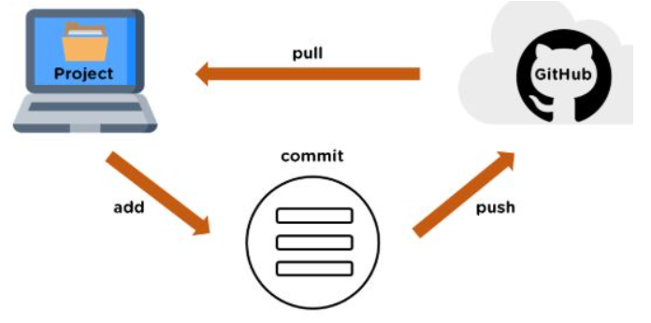
图 4 Github与本地项目（Git）关系图

2.1添加远程库
要添加一个新的远程库，可以指定一个简单的名字，以便将来引用，命令格式如下：
$git remote add [shortname] [url]
本例以Github作为远程仓库，如果没有Github账号可以到Github官网https://github.com注册。
由于本地Git仓库和Github仓库之间的传输是通过SSH加密的，所以我们需要配置验证信息：
使用以下命令生成SSH Key：
$ssh-keygen -t rsa -C “youremail@example.com”
此处的youremail@example.com即为你在Github上注册的邮箱，之后会要求确认路径和输入密码，可以选择一路默认回车，执行成功以后会在~/下生成.ssh文件夹，然后进入该文件夹，打开id_rsa.pub，复制里面的key。
eg:
$ssh-keygen -t rsa -C “sujiang890716@126.com”
Generating public/private rsa key pair.
Enter file in which to save the key (/Users/sj/.ssh/id_rsa)
Enter passphrase (empty for no passphrase): #直接回车
Enter same passphrase again: #直接回车
Your identification has been saved in /Users/sj/.ssh/id_rsa.
Your public key has been saved in /Users/sj/.ssh/id_rsa.pub.
The key fingerprint is:
SHA256:xxxxxxxxxxxxxxxxxxxxxxxxxxxx sujiang890716@126.com
The key’s randomart image is:
+---[RSA 3072]----+
|E*+.+=**oo |
|%Oo+oo=o. . |
|%**.o.o. |
|OO. o o |
|+o+ S |
|. |
| |
| |
| |
+----[SHA256]-----+
然后回到Github，进入Account->Settings（账户配置）。
选择菜单里SSH and GPG Keys，点击New SSH key。
Title随便取，Key处粘贴之前复制的id_rsa.pub key。
然后点击Add SSH Key。
验证成功与否，可以通过以下指令。
$ssh -T git@github.com
The authenticity of host 'github.com (52.74.223.119)' can't be established.
RSA key fingerprint is SHA256:nThbg6kXUpJWGl7E1IGOCspRomTxdCARLviKw6E5SY8.
Are you sure you want to continue connecting (yes/no/[fingerprint])? yes # 输入 yes
Warning: Permanently added 'github.com,52.74.223.119' (RSA) to the list of known hosts.
Hi sj! You've successfully authenticated, but GitHub does not provide shell access. # 成功信息
以上信息说明我们已成功连上Github，然后可以通过点击“New repository”创建新的仓库。
在Repository name编辑框填入远程仓库名，其它配置默认，点击“Create repository”按钮，即可成功创建新的Git仓库。
创建成功后，界面会显示远程仓库的url，以.git为后缀。
以后，我们可从该仓库克隆新的仓库，或者将本地仓库内容推送到该仓库。
test：
$mkdir git-test
$cd git-test
$touch test.txt
$ls
test.txt
$git init
$git add test.txt
$git commit -m “添加test文档”
# 提交到Github
$git remote add origin git@github.com:sj/git-test.git
$git push -u origin master
然后可以到Github仓库查看。

2.2查看远程库
$git remote
origin
$git remote -v
origin git@github.com:sj/git-test.git (fetch)
origin git@github.com:sj/git-test.git (push)

2.3提取远程仓库
2.3.1从远程仓库下载新分支与数据
$git fetch
该命令执行之后需要执行git merge远程分支到你所在的分支。
2.3.2从远程仓库提取数据并尝试合并到当前分支
$git merge
该命令就是在执行git fetch之后紧接着执行git merge远程分支到你所在的任意分支。
假设你配置好了一个远程仓库，并且想要提取更新的数据，你可以首先执行git fetch [alias]告诉Git去获取它有你没有的数据，然后执行git merge [alias]/[branch]以将服务器上的任何更新合并到你的当前分支。
可以在Github上在线更改某个文件，然后下载合并。
$git fetch origin
remote: Counting objects: 3, done.
remote: Compressing objects: 100%(2/2), done.
remote: Total 3 (delta 0), reused 0 (delta 0), pack-reused 0
Unpacking objects: 100% (3/3), done.
From github.com:sj/git-test
0205aab... febd8ed master ->origin->master
以上0205aab... febd8ed master ->origin->master信息说明master分支已被更新，我们可以使用以下命令将其同步更新到本地。
$git merge origin/master
Updating 0205aab... febd8ed
Fast-forward
...
...

2.4推送到远程仓库
推送你的新分支与数据到某个远程仓库：
$git push [alias] [branch]
eg:
$touch push-test.txt
$git add push-test.txt
$git commit -m “测试添加到远程仓库”
$git push origin master # 推送到Github

2.5删除远程仓库
$git remote rm [别名]

说明：
因暂时对Github使用不熟悉，文中主要信息来源于：https://www.runoob.com/

即问即答：
- git warning: refname “HEAD” is ambiguous
遇到此问题，可先查看ref信息，如下：
git show-ref // 注意show-ref中间无空格
...... refs/heads/HEAD
...... refs/heads/Interview
...
...
可以看到，这里有一个叫做“HEAD”的分支，这个名字可以看做是一个保留字，它用于标识哪个是 当前分支，而不应该直接拿来做分支的名字（但是remote的HEAD分支是OK的，比如origin/HEAD，经常有人把这个checkout下来，然后就变成了本地的HEAD分支，然后就引发了此问题）。
解决：需删除或者更名该分支，删除如下：
git branch -D HEAD
另外，也有人用HEAD创建一个tag，同样会引起该问题。

- 本地仓库和远程仓库冲突
现象如图：
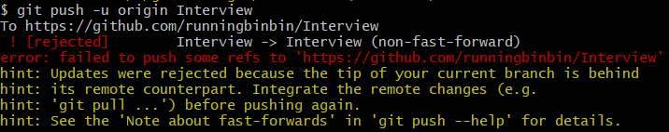
这是因为远程repository和本地repository冲突导致，比如在创建版本库后，在github的版本库页面点击了创建README.md文件的按钮创建说明文档，但是却未pull到本地。这样就产生了版本库冲突问题。
解决：
- 使用强制push的方法：
$git push -u origin Interview -f
这样使得远程修改丢失，一般不可取，尤其是多人协作开发时。
- push前先将远程repository修改pull下来（推荐）
$git pull origin Interview
然后再
$git push -u origin Interview
- 如不想merge远程和本地修改，可以先创建新的分支
$git branch [new_branch_name]
然后push
$git push -u origin [new_branch_name]

